BLIV SKJOLDUNGE TUR 5: FUGLE, FJORD OG FRILUFTSLIV
I Nationalpark Skjoldungernes Land

HVEM HVAD HVOR  FAG OG KLASSE  Klassetrin: 5. klasse efterår  Fag: N/T. Tværfag: Matematik, dansk, musik.  TID OG STED  Find tid og sted, når I booker. Læs også om turen og find materialer på hjemmesiden. Når alle bookinger er i hus, sender vi jer også en mail med tid, sted, link til kort og vejleder + materialer.  KORT BESKRIVELSE  Klassen besøger Roskilde Fjord. Eleverne lærer et antal fugle at kende, de lærer at bruge fuglekikkert og tager på fugletæller-tur. I taler om fugle og friluftsliv, og digter efter turen en rap om hvordan vi passer på fjordens fugle.  TRANSPORT  Skolen står selv for transport til og fra stedet. | 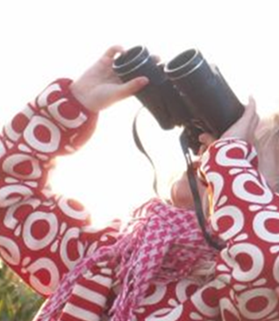
LÆRINGSMÅL  Efter forløbet kan eleven i samarbejde med andre:  - Genkende nogle af fjordens fugle  - Bruge fuglekikkert og genkende fugle i felten.  - Fortælle om fuglelivet på Roskilde Fjord.  - Diskutere bæredygtigt friluftsliv på fjorden.  - Arbejder musisk med naturbeskyttelse | PRIMÆRE FAG OG FÆLLES MÅL I SPIL  Natur/teknologi: Primært Videns- og færdighedsområder Naturen lokalt og globalt samt Teknologi og ressourcer. Eleven kan:  - udføre enkle feltundersøgelser i naturområder, herunder med digitalt måleudstyr.  - beskrive et naturområde på baggrund af egne undersøgelser.  - Beskrive interessemodsætninger i menneskers forvaltning af naturen lokalt og globalt.  - diskutere løsnings- og handlingsmuligheder ved bæredygtig udnyttelse af naturgrundlaget lokalt og globalt.
VERDENSMÅL  MÅL 3: Sundhed og trivsel  MÅL 4: Kvalitetsundervisning  MÅL 12: Ansvarligt forbrug og produktion  MÅL 12: Klima indsats  MÅL 14: Livet i havet  MÅL 15: Livet på land | TUR SOM KURSUS  Turen er både tur og sidemandsoplæringskursus for læreren. Via opmærksomhed, dialog og refleksion, kan du hente ideer hjem til din praksis. Naturvejlederen er klar til spørgsmål og til at give god praksis videre på turen. Se lærervejledning.

BLIV SKJOLDUNGE TUR 5: FUGLE, FJORD OG FRILUFTSLIV

FORBEREDELSE  Det er vigtigt at du som lærer forbereder klassen inden turen, så eleverne er klar til at tage på ekspedition, har godt tøj og madpakker med og glæder sig. Brug oversigten her og kopiark nedenfor printet på begge sider. Kopiarks numre står i parentes ().  Del elever op i grupper af fire – og brug kopiark, gruppearbejde og klassesamtale til sammen at undersøge og diskutere følgende før turen:  - Kopiark 1: Hvad er Bliv Skjoldunge og nationalparken  - Kopiark 2: Fjordens fugle året rundt + trækfugle. Hvordan passer vi på fjordens fugle?  - Kopiark 3: Kikkert og fugles kendetegn.  - Kopiark 4: Bliv professor i en fugl. Og fortæller klassen om den.  - Kopiark 5: Hvad skal I have på af tøj? Det kan være koldt m blæst og regn ved fjorden!  - Forbered klassen på tur. | TUR 5: FUGLE, FJORD OG FRILUFTSLIV  10.00: Velkommen til Roskilde Fjord  Naturvejleder: Velkomst og intro til fjord og fugle.  10.10: Undersøg en fugl  Grupper får en udstoppet fugl, som de undersøger frit.  10.20: Lær at bruge en kikkert  Alle får en fuglekikkert og lærer at bruge den. Grupper finder fakta om deres fugl med kikkert, som de noterer.  10.50: Fortæl om jeres fugl  Grupper fortæller de andre, hvad de ved om deres fugl.  11.00: Fugletælling  Tag på fugletæller-tur med ark. Hver gruppe skal kigge efter fuglegrupper – og tælle alle de fugle, de ser. Grupper regner deres optælling sammen.  11.30: Tæl op  Grupper skriver deres tællinger på fælles ark. I beregner sammen gennemsnit. Naturvejleder samler op og fortæller om, hvad nationalparken gør for at beskytte fjordens fugle.  11.45: Oprydning  12.00: Frokost og videre arbejde  Lærer overtager klassen. Madpakker, se området, hjemtur.
HVAD SKAL I BRUGE  Klassen:  - Tøj og fodtøj efter vejret.  - Madpakker og vand.  Naturvejleder:  - Kopiark 6 til eleverne, skriveunderlag + blyanter og farver.  - Udstoppede fugle  - Fuglekikkerter.  - Fælles ark til opsamling på fugletælling. | BEARBEJDNING  Det er vigtigt at du som lærer bearbejder turen med klassen, så oplevelser og undersøgelser kan blive reflekteret og afrundet til læring. Her er ideer:  - I kan samle op på elevernes fugletælling – og lave statistik  - Hver gruppe skriver et vers til en fælles rap eller sang ud fra den samme melodi. Grupper opfører rap sammen.  - Elever kan også skrive en folder for børn og unge på dansk – eller på tysk/engelsk.  - Elever skriver logbog og ”Hvad har jeg lært” (8)

KOPIARK 1: BLIV SKJOLDUNGE

Lige midt på Sjælland ligger Nationalpark Skjoldungernes Land. Det er også din nationalpark. Tag på tur i nationalparken og undersøg den sammen med din klasse. Lær om natur og kulturhistorie, oplev en masse – og Bliv Skjoldunge. Det er ideen med Bliv Skjoldunge-ekspeditionerne.

FUGLETUR
I skal på fugletur – og undersøge fjordens fugle og friluftsliv. På kortet kan du se nationalparken. Kan du finde Roskilde Fjord? Kender du andre steder? Sæt kryds, hvor du har været – og skriv om dem på papiret.

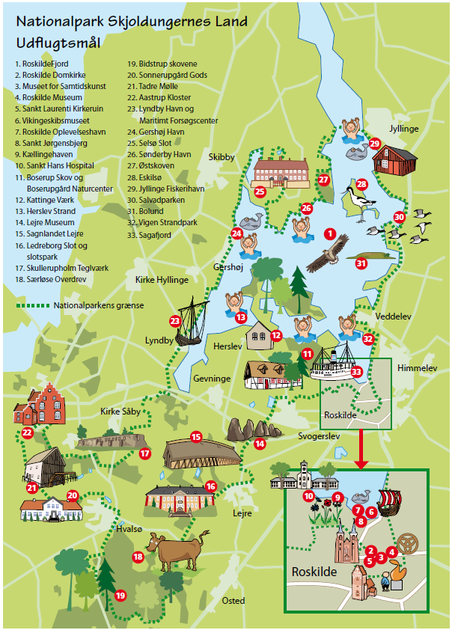
Fakta om Nationalpark Skjoldungernes Land

Kig på info-grafikken. Hvad kan du læse om nationalparken? Hvad kan du finde om fugle? Hvad kan du finde om fjorden? Snak om det i grupper og med klassen.

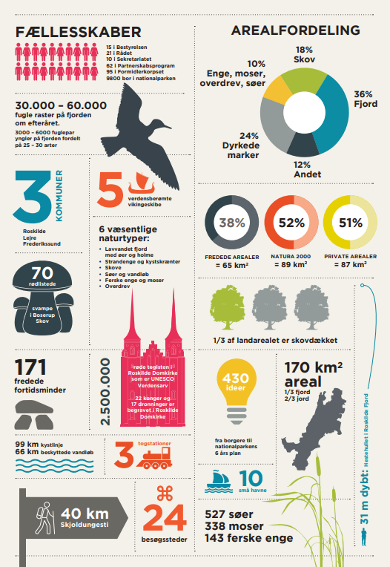

KOPIARK 2: FJORDENS FUGLE ÅRET RUNDT

Roskilde Fjord er et ganske særligt sted for fugle fra hele verden. Derfor er fjorden udpeget til internationalt fuglebeskyttelses-område. Samtidig er fjorden et af de steder i Danmark, som bliver brugt mest til friluftsliv fx kajak, gåtur, sejlads osv. Hvordan kan vi bruge fjorden, uden at forstyrre fuglene?

FUGLE ÅRET RUNDT
På fjorden er der fugle året rundt. Men det er ikke de samme fugle. Kig på tegningen nedenfor og læs mere om fjordens fugle – og hvordan du kan være med til at passe på dem.

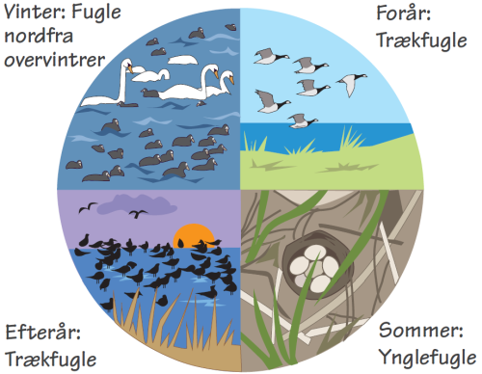
FORÅR
Om foråret trækker masser af fugle fra syd op mod deres yngleområder i nord. På vejen lander en del på Roskilde Fjord for at hvile og spise. Nogle bliver og bygger rede, men de fleste flyver videre nordpå til Norge, Sverige, Finland, Grønland eller Sibirien for at lægge æg og få unger. Nogle fugle trækker virkelig langt. Hav-ternen trækker 35.000 km fra Antarktis til Grønland!

SOMMER
Om sommeren yngler 3000 – 6000 par vandfugle på Roskilde Fjord. Fuglene skal have fred til at bygge rede og få unger. Derfor er det forbudt at gå i land på fjordens øer fra den 1. april til 15. juli. Mange vandfugle bygger deres rede på jorden. Æg og unger er et let bytte for rovdyr. Kig dig godt for, når du går langs kysten. Hvis en fugl prøver at skræmme dig væk, så gå lige så stille din vej. Der er nok en rede et sted.

EFTERÅR
Om efteråret kommer der mellem 30.000 og 60.000 fugle til Roskilde Fjord. Nogle hviler og finder føde, før de trækker sydpå til deres vinter-kvarter. Andre bliver på fjorden hele vinteren.

VINTER
Om vinteren overvintre over 60.000 fugle på Roskilde Fjord. Du kan se dem ligge i store flokke på vandet. Det er koldt og fuglene sparer på energien, ved kun at bevæge sig når de skal finde mad. Hvert gram gælder. Hvis du sejler på fjorden, så hold afstand og vis fuglene, at du vil sejle uden om flokken. Så behøver de ikke at bruge energi på at flyve op.

BESKYT FJORDENS FUGLE
Hvordan kan vi beskytte fjordens fugle?
______________________________________________________________________________________________________________________________________________________________________________
Læs om trækfugle

Måske har du lagt mærke til dem? Flokke af fugle som vandrer over himmelen om foråret og efteråret. Gæs og ænder flyver i kæmpestore rappende kiler. Eller stære, som samles i store flokke og bevæger sig som én stor organisme.

HVORFOR TRÆKKER FUGLE
Trækfuglene bevæger sig mange tusinde kilometer hvert forår og hvert efterår.
- Om foråret trækker trækfuglene nordpå. De flyver op til deres ynglepladser, hvor de vil bygge rede, lægge æg og få unger. Her er der masser af plads og masser af føde at finde om sommeren.
- Om efteråret trækker trækfuglene sydpå til deres vinter-kvarterer i de varme lande. Her kan de hvile og finde føde, mens sne og frost dækker jorden oppe mod nord.

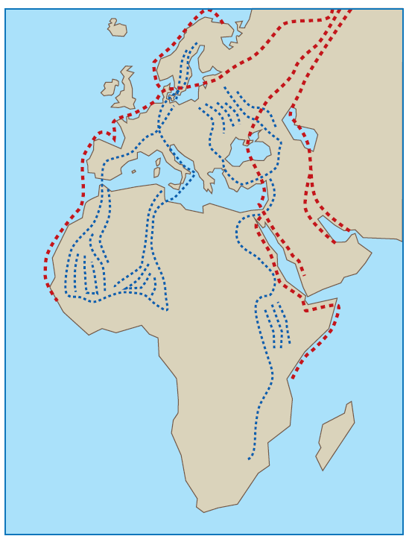
Kort over fugletræk i Europa og Afrika. De store røde prikker viser vandfuglenes ruter. De små blå landfuglenes ruter.
Tegning: Eva Wulff.

DANMARK EN KORSVEJ
Vores land, Danmark, peger som en lille finger fra Europa op mod nord. Derfor ligger Danmark som en korsvej for både landfugle og vandfugle. Og derfor er det meget let at se trækfugle hos os.
- De fugle som lever på land, vil helst flyve over land så langt som muligt, inden de trækker ud over havet. Derfor følger de kysten til de ikke kan komme længere – og først da flyver de ud over havet.
- De fugle som lever på havet, vil helst trække over vand så langt som muligt. Derfor ender de også ofte med at følge kysterne til de er tvunget til at trække ind over land.

Fuglekiggerne anslår, at der hvert efterår flyver ca. en halv milliard fugle forbi det sydlige Skandinavien.

KOPIARK 3: KIG PÅ FUGLE

I forløbet skal du lære nogle af fjordens fugle at kende. Du skal også lære at bruge fuglekikkert. Her ser du sådan en:

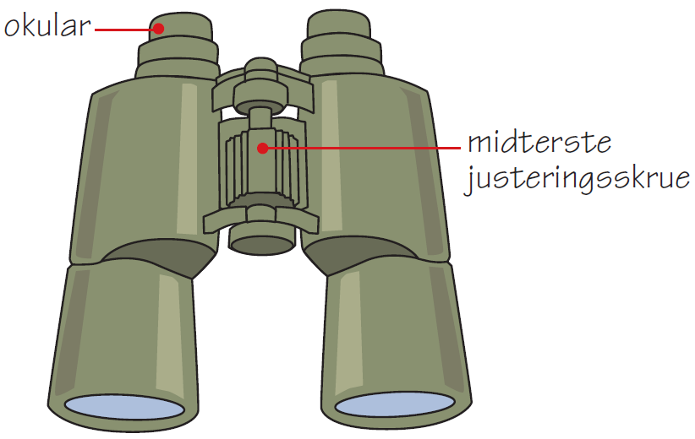

HVILKEN FUGL SER JEG?
Fugle hopper omkring. De flyver og svømmer. Det er svært at få dem til at sidde stille. Fugle kan også være langt væk, eller gemme sig bag bølger, siv og træer. Hvis du gerne vil finde ud af, hvilken fugl du har set, så kig omhyggeligt på fuglen, og prøv at huske de særlige kendetegn den har.

FUGLES KENDETEGN
Kig efter: Hvor stor er fuglen? Hvilke farver har den? Hvordan flyver den? Hvordan ser næb og ben ud? Hvordan lyder dens sang eller skrig? Du kan bruge fuglens kendetegn til at finde den i en bog eller app. Du kan øve dig på denne teknik på næste side og på turen. På tegningen kan du se, hvad man kalder hvad på en fugl.

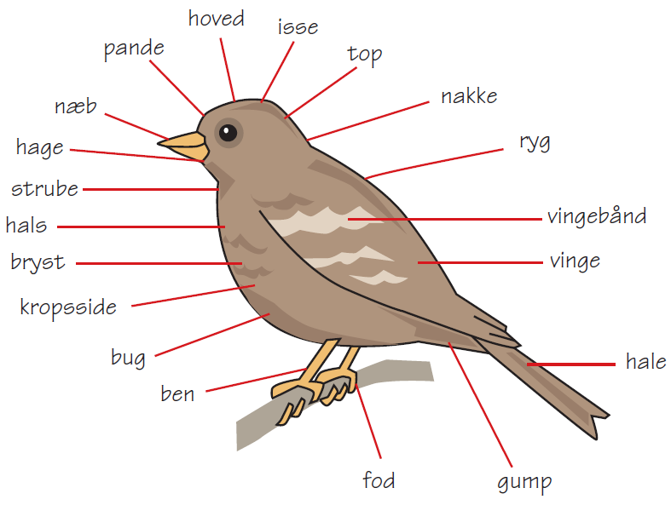
Hvilke kendetegn har de tre fugle?

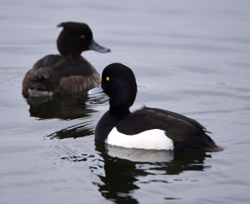 | TROLDAND  Du kan se troldanden på Roskilde Fjord om vinteren. 35.000 fugle overvintrer ved fjorden. Om dagen hviler de på søer i store flokke. Om natten flyver de ud over fjorden og fanger blåmuslinger på fjordens bund.  KENDETEGN  Skriv tre kendetegn  1: ___________________________________  2: ___________________________________  3: ___________________________________
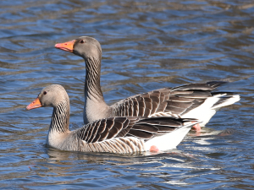 | GRÅGÅS  Du kan se grågæs som kiler på himmelen. De kommer til fjorden i det tidlige forår og bygger rede. De raster på fjorden om sommeren – og flyver til sydpå til fx Spanien om vinteren.  KENDETEGN  Skriv tre kendetegn  1: ___________________________________  2: ___________________________________  3: ___________________________________
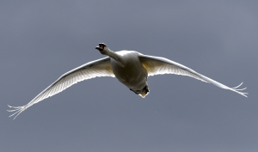 | KNOPSVANE  Du kan opleve knopsvanen på fjorden året rundt. De yngler i hundredevis på fjordens øer og holme. I juli måned fælder mange svaner deres svingfjer. Så kan du finde masser af svanefjer og dun.  KENDETEGN  Skriv tre kendetegn  1: ___________________________________  2: ___________________________________  3: ___________________________________

KOPIARK 4: BLIV PROFESSOR I EN FUGL

Der er masser af fugle på Roskilde Fjord. I www.roskildefjordportalen.dk kan du læse mere om dem. Vælg en fugl – og undersøg den på nettet og i bøger. Skriv om den her – og bliv professor i en fugl. Hvis alle i klassen er professor i forskellige fugle, kan I dele jeres viden på Bliv Skjoldunge-turen.
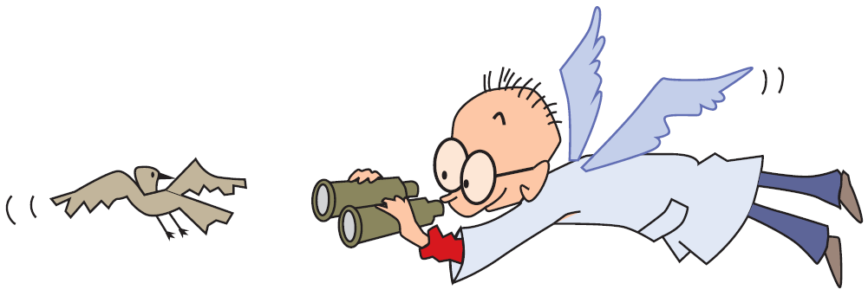

Hvad hedder din fugl? _____________________________________________________________________

Hvordan ser din fugl ud? Tegn eller sæt billede ind. | Hvad er din fugls kendetegn?

Hvorfor er fuglen i Roskilde Fjord? Er den der som: Trækfugl? _____ Vintergæst? _____ Ynglefugl? ______

Hvor lever fuglen? ______________________________________________________________________

Hvad spiser din fugl? _____________________________________________________________________

Hvem er fuglens fjender? _________________________________________________________________

Hvordan lyder fuglen? ____________________________________________________________________

Find en sjov historie om din fugl. _____________________________________________________________________________________________________________________________________________________________________________________________________________________________________________________________________
KOPIARK 5: HOLD VARMEN PÅ TUR

GODT TØJ TIL TUR
Når du skal på tur, er det vigtigt at have tøj og fodtøj på, som passer til vejret. Der findes ikke noget så træls, som at fryse. På tegningen kan du se, hvad du skal huske til en kold forårsdag ved fjorden.

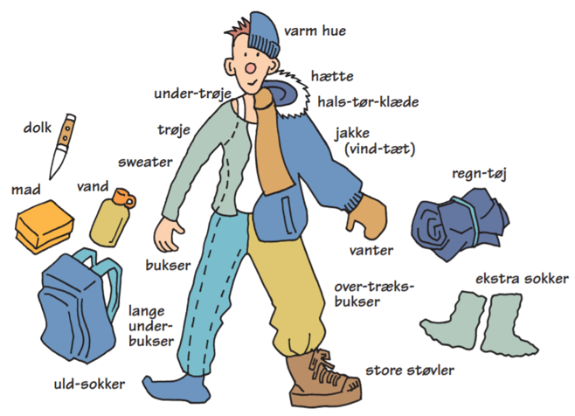

9 GODE RÅD

- Kig ud og mærk vejret, før du går hjemmefra
- Tag flere lag tøj på
- Hold dig tør
- Husk hue, vanter og halstørklæde
- Uld varmer godt – og det føles ikke vådt.
- Brug tøj og støvler med plads i. Og gummistøvler, hvis du vil ud i fjorden.
- Bevæg dig.
- Spis og drik
- Tænd bål (hvis du har fået lov).
KOPIARK 6: UNDERSØG EN FUGL

Undersøg en udstoppet fugl. Kig grundigt på fuglen og tegn den her. Hvordan ser næbbet ud? Hvordan ser fødderne ud? Hvordan ser vingerne ud? Hvordan ser halefjer ud. Tegn og farv så præcist I kan:

FUGLE-NOTER
Kig og føl på fjer, næb, ben osv. Find fakta om fuglen.
Skriv alt det, I finder ud af her – og fortæl resten af klassen om jeres fugl.

Tæl fugle
Tag på fugletur – og tæl de fugle I ser. Sæt kryds ved de fugle I har set – og en streg for hver fugl.
Hvis I ser andre arter af fugle, så tegn dem selv.
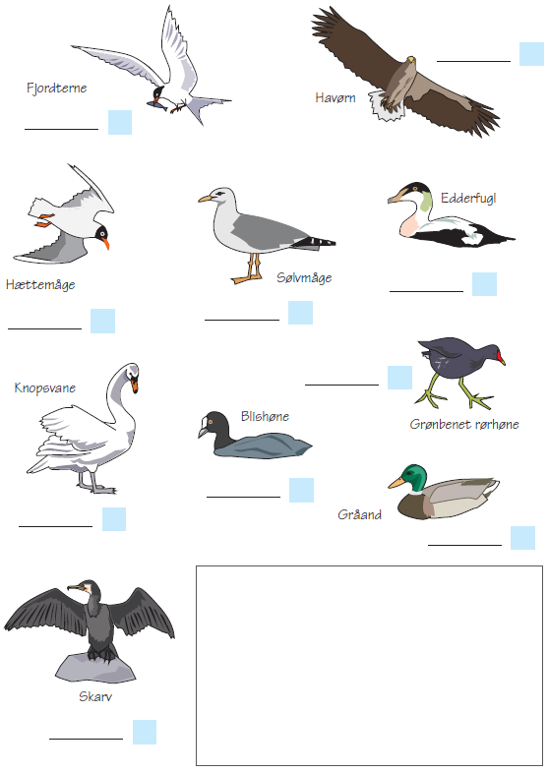

KOPIARK 7: RAP OM FJORDENS FUGLE



RAP
Find en god melodi – og skriv en rap eller en sang om fjordens fugle. I kan vælge den samme melodi i hele klassen – og skrive et vers hver. Så kan I sætte jeres vers sammen til en fælles rap eller sang.

Den kunne handle om en fugl. Eller om, hvad vi kan gøre for at fuglene får fred til at leve – samtidig med at vi mennesker kan gå tur og sejle på fjorden. Syng jeres rap for resten af klassen. Og måske nogle på skolen. I kan også filme jeres rap og sende den til os i nationalparken. Så bliver vi glade : )

Fortæl flere om fuglene på fjorden

LAV FILM
Lav lille film, hvor I bruger jeres rap eller sang. Fortæl andre børn og unge om fjordens fugle – og hvordan de kan være med til at passe på fjordens fugle, når de dyrker friluftsliv.

Lav først et mindmap med ideer:

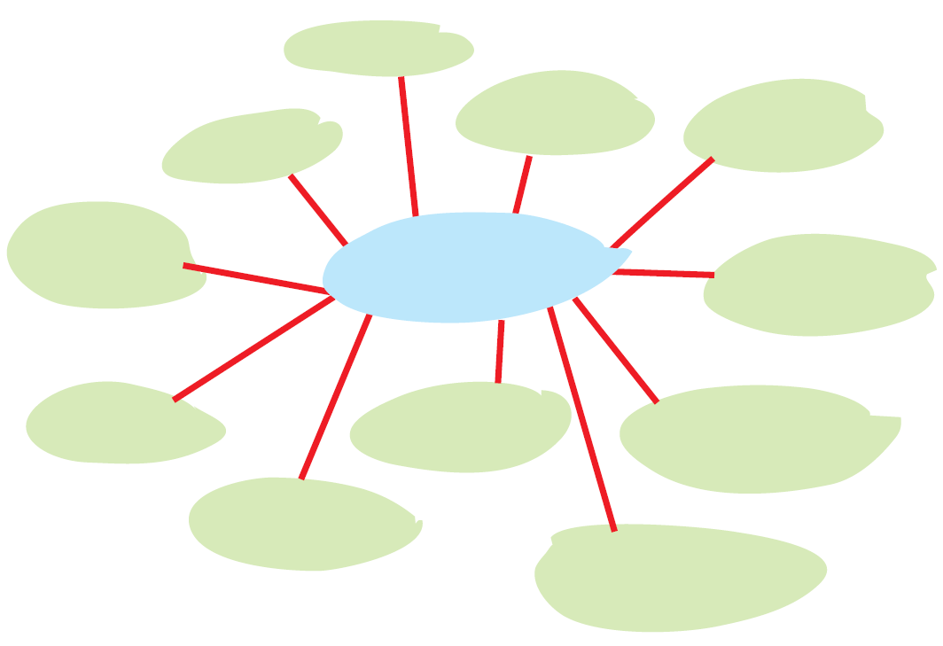

ELLER SKRIV EN LILLE FOLDER
I kan også vælge at skrive en lille folder for andre børn og unge om fjordens fugle. Den kan være på dansk – men I kan også skrive den på engelsk eller tysk for turistbørn.

KOPIARK 8: LOGBOGSBLAD



Hvad har du lært?

Skriv de tre vigtigste ting, du har lært:

- ___________________________________________________________________________________________________________________________________________________________________________________________________________________________________________________
- ___________________________________________________________________________________________________________________________________________________________________________________________________________________________________________________
- ___________________________________________________________________________________________________________________________________________________________________________________________________________________________________________________

Skriv to ting, du undrer dig over – og gerne vil undersøge:

- ___________________________________________________________________________________________________________________________________________________________________________________________________________________________________________________
- ___________________________________________________________________________________________________________________________________________________________________________________________________________________________________________________

Tegn eller skriv om en god oplevelse på jeres Bliv Skjoldunge-ekspedition:

